ΘΕΜΑ 2
Δίνεται η συνάρτηση $φ\left(x\right)=\left|x\right|, x∈R$ με γραφική παράσταση που φαίνεται στο σχήμα. Επιπλέον οι συναρτήσεις $g\left(x\right)=\left|x-2\right|, x∈R$ και $f\left(x\right)=\left|x-2\right|+1, x∈R$.

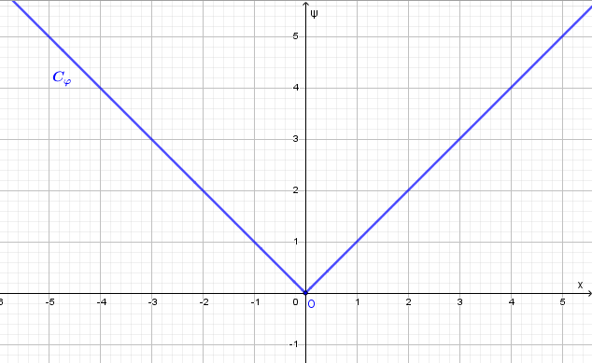

α) Να παραστήσετε γραφικά στο ίδιο σύστημα συντεταγμένων τις συναρτήσεις $g$, $f$ και να εξηγήσετε πώς προκύπτουν μετατοπίζοντας κατάλληλα τη γραφική παράσταση της $φ.$
(Μονάδες 13)
β) Με τη βοήθεια της γραφικής παράστασης της $f$, η οποία δίνεται παρακάτω,
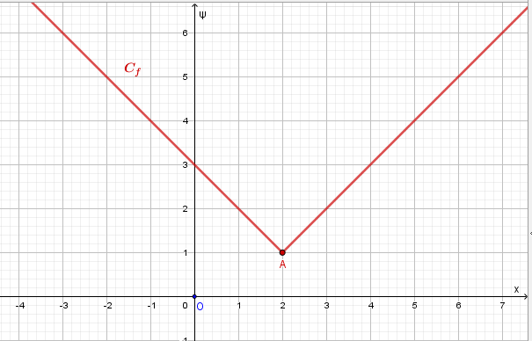
να βρείτε:
- Τα διαστήματα στα οποία η $f$ είναι γνήσια αύξουσα και γνήσια φθίνουσα.
(Μονάδες 6)
- Το ολικό ακρότατο της $f$ και τη θέση του. Τι είδους ακρότατο είναι;
(Μονάδες 6)

